HỆ THỐNG ĐĂNG KÍ HỌC TRỰC TUYẾN
- Các chức năng
- Người dùng đăng ký khóa học
- Yêu cầu: người dùng có thể chọn khóa học và đăng ký khóa học
- Use_case
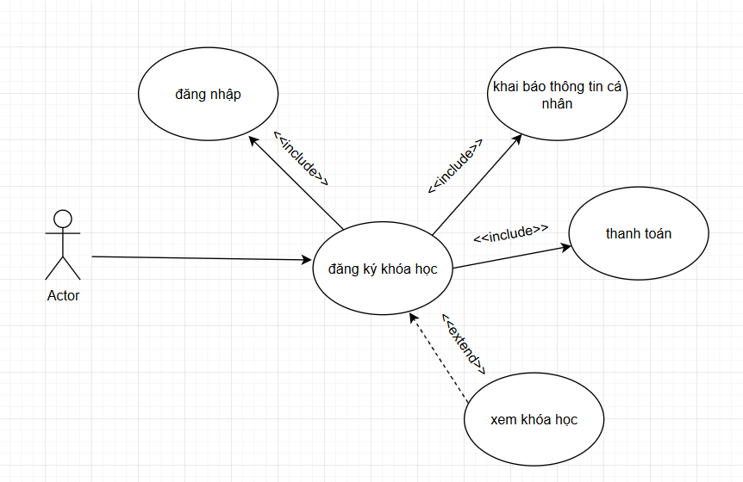

Bài 2
